Schulversuchspraktikum
Name: Jennifer Kölling
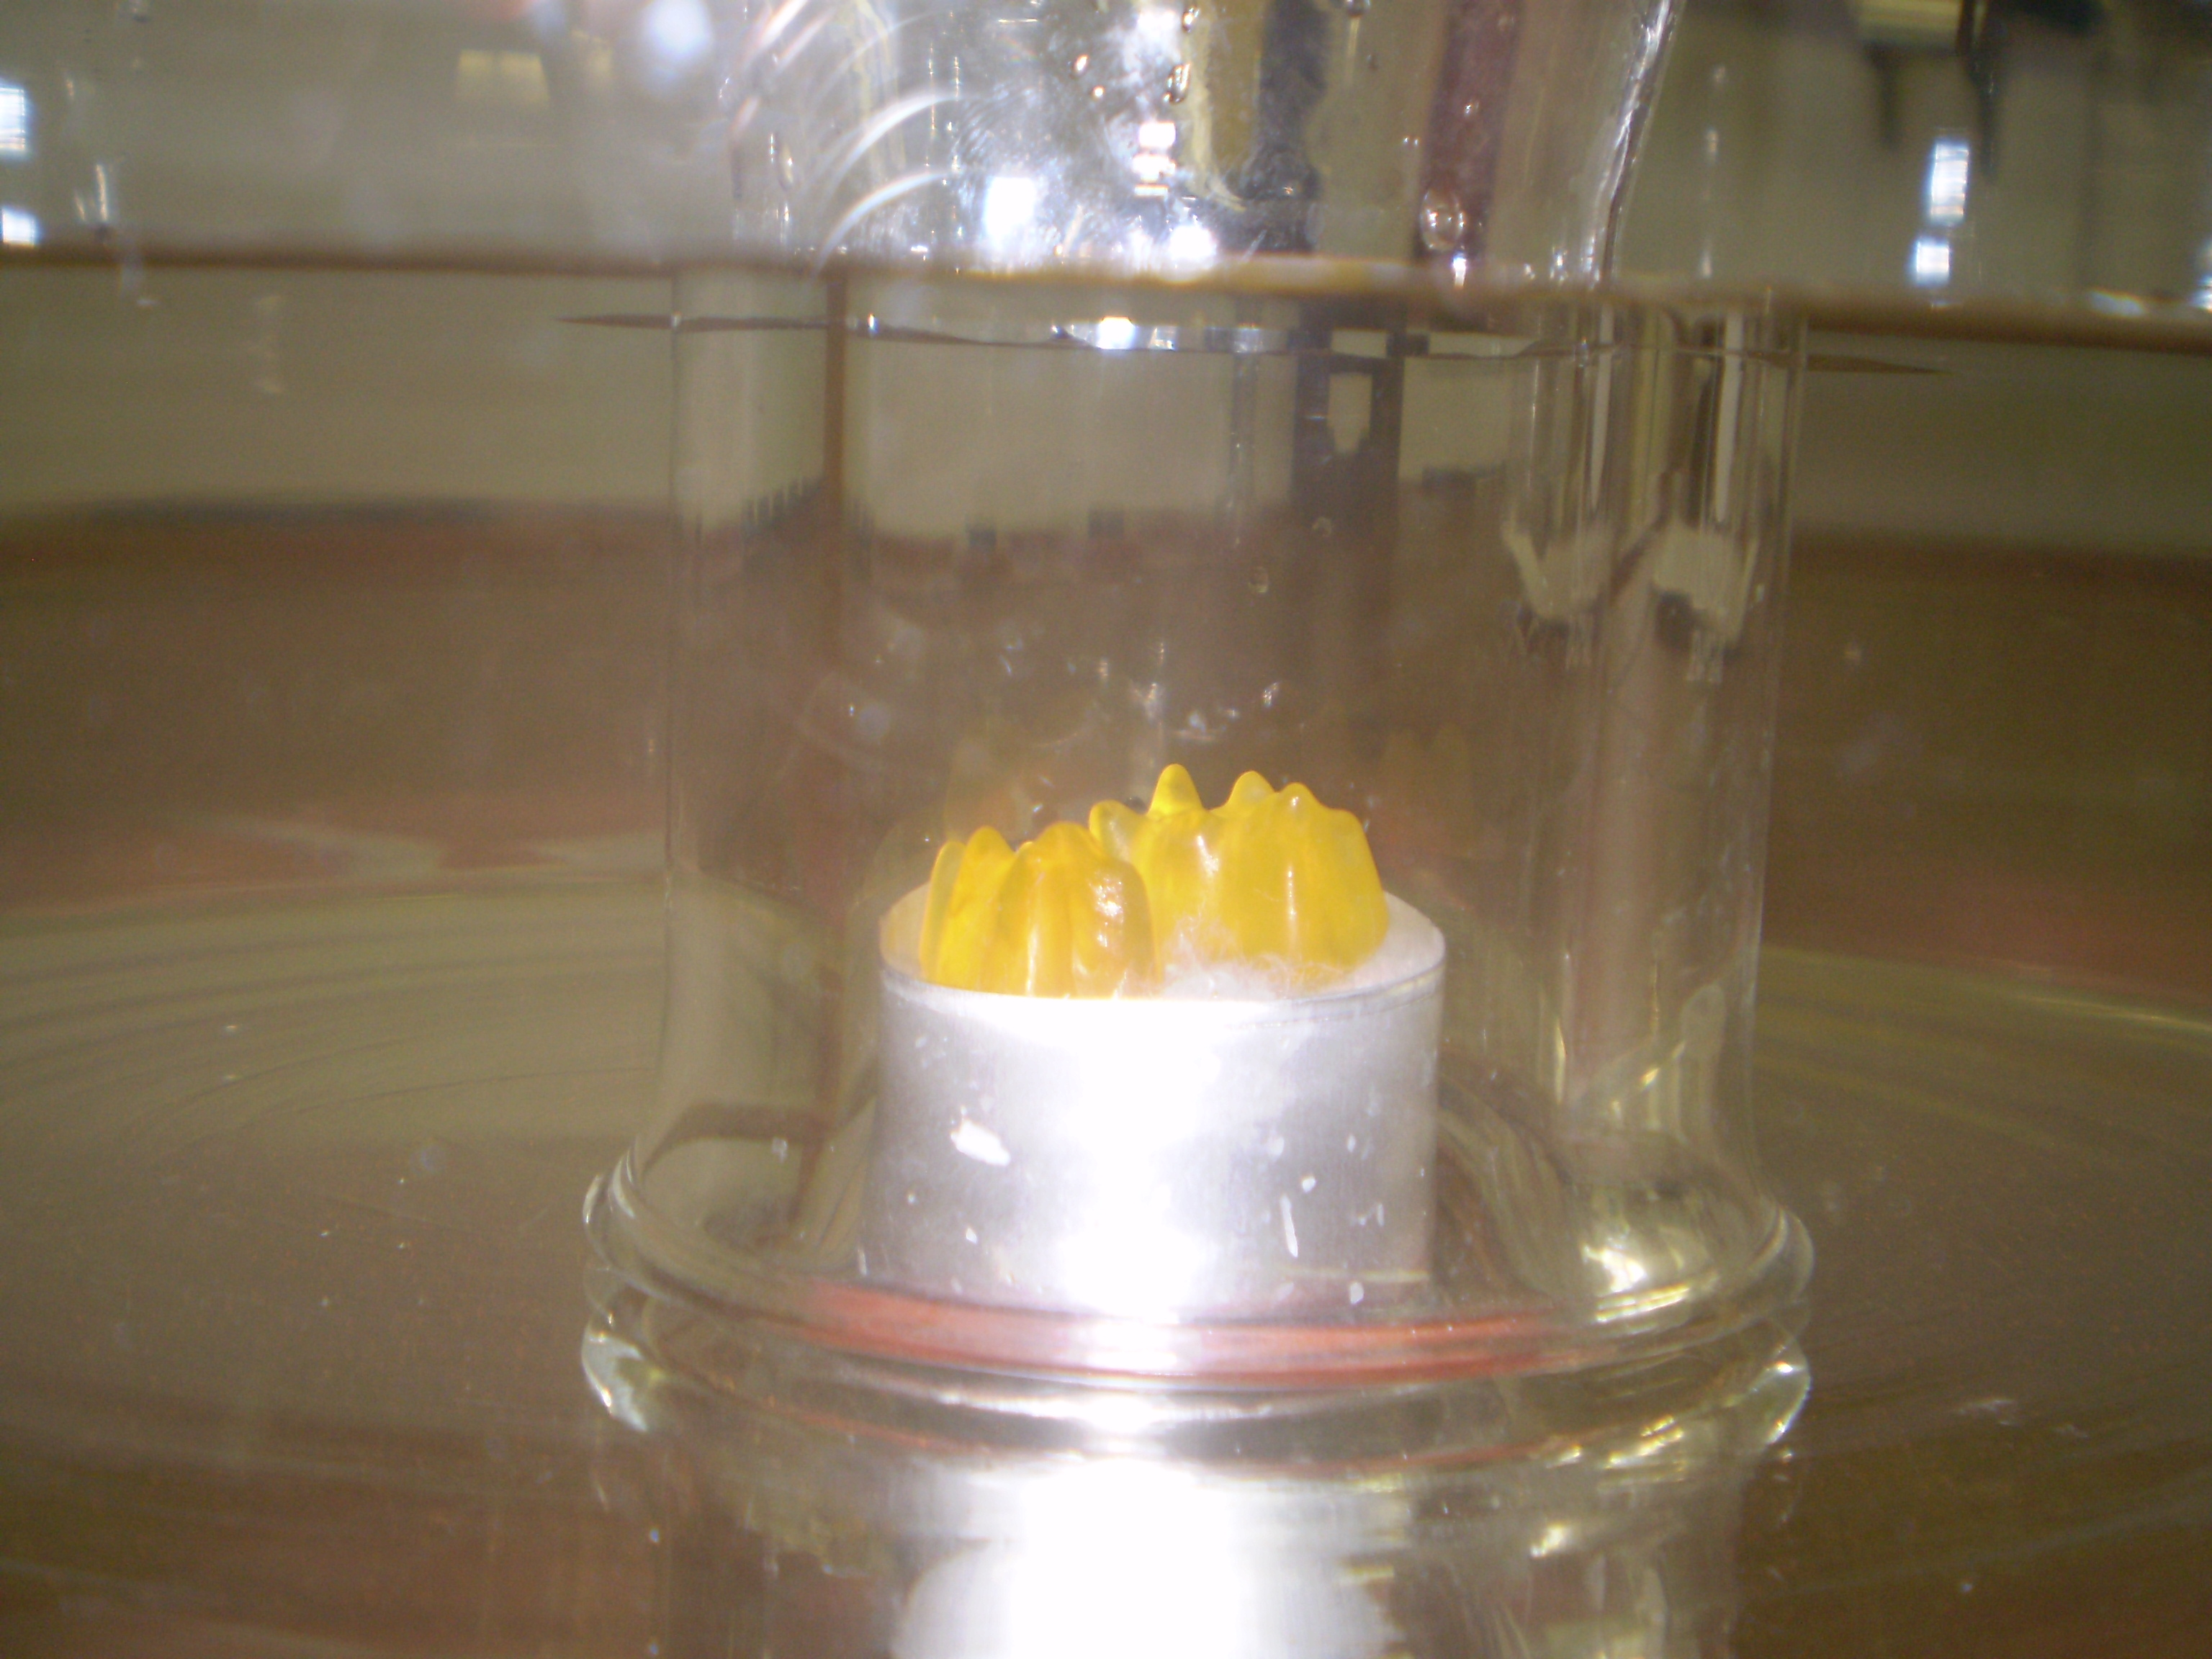
Sommersemester: 2012
Klassenstufen: 5/6

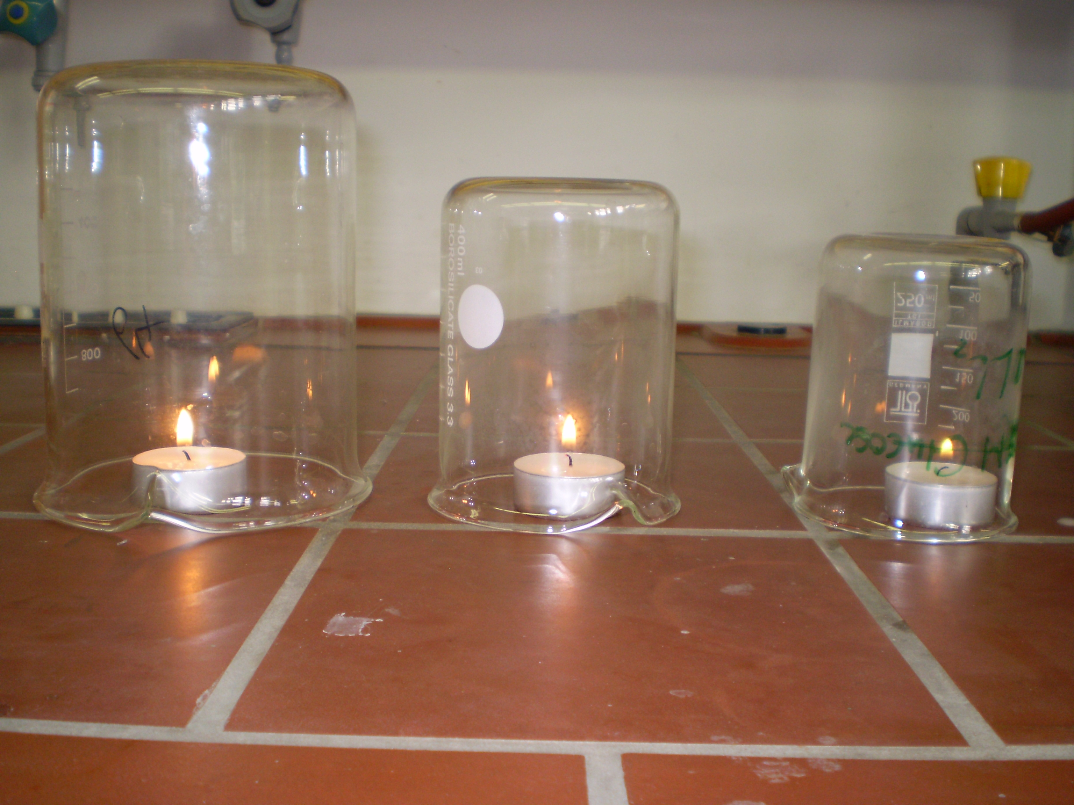

Die Luft
Das unsichtbare Gasgemisch

Auf einen Blick:.
In dieser Unterrichtseinheit zum Thema Luft aus denen als Nawi zusammengefassten Unterrichtshemen in der 5ten und 6ten Klassen werden die Schülerinnen und Schüler durch die Versuche zuerst an die Thematik Luft als Materie herangeführt. Weiterhin wird ihnen aufgezeigt, dass Luft ein Gemisch aus Gasen ist und welche Eigenschaften sie aufweist.

Inhalt

1 Beschreibung des Themas und zugehörige Lernziele 2
2 Schülerversuche 3
2.1 V 1 – Die tauchenden Gummibärchen 3
2.2 V 2 – Das Wasser steht Kopf 4
3 Lehrerversuche 6
3.1 V 3 – Die unsichtbare Hand 6
3.2 V 4 – Brennender Glimmspan in Sauerstoff und Stickstoff 7
3.3 V 5 – Die Kerze muss "atmen" 8
4 Reflexion des Arbeitsblattes 12
4.1 Erwartungshorizont (Kerncurriculum) 12
4.2 Erwartungshorizont (Inhaltlich) 12
5 Literaturverzeichnis 13

Beschreibung des Themas und zugehörige Lernziele
Die Thematik Luft ist keine Unterrichtseinheit, die im Kerncurriculum näher erläutert wird. Das Thema Luft zählt zum Bereich des naturwissenschaftlichen Unterrichts, eine Zusammenführung der Fächer Biologie, Chemie und Physik.
Die Relevanz des Themas zeigt sich im täglichen, eher unbewussten Umgang mit der Luft. Jüngeren Schülerinnen und Schülern fällt es vielfach schwer, Luft als Materie mit ihren spezifischen Eigenschaften anzusehen, denn Luft ist unsichtbar und nicht greifbar. Aus diesem Grund ist es wichtig schon den jüngeren SuS der 5-6ten Klassen deutlich zu machen, was Luft ist, welche Eigenschaften sie besitzt und was sie so besonders und wichtig für das Leben macht. Luft ist ein Gasgemisch. Sie besteht zu 78% aus Stickstoff, 21% aus Sauerstoff, ca. 1% aus Argon, 0,03% CO₂ und weiteren Spurenelementen. Für das Leben ist insbesondere der Sauerstoff essentiell, der für das Atmen und andere Reaktionsprozesse wie Oxidationen wichtig ist.
Um die Luft als Materie zu verstehen eignet sich SV1, in dem sich zeigt, dass dort wo sich Luft befindet kein Wasser eindringen kann. In den Versuchen SV2 und LV1 werden die Eigenschaften von Luft behandelt, damit die SuS verstehen, dass Luft wie auch andere Materien Eigenschaften besitzt. Zum Schluss sollen den SuS in LV2 und LV3 nahegebracht werden, dass Luft ein Gasgemisch ist und zum Hauptteil aus Sauerstoff und Stickstoff besteht.
Mit der Themeneinheit sollen die SuS Erkenntnisse über ihre Umwelt in der sie leben erhalten ummit diesen Erfahrungen die Phänomene, denen sie begegnen, neu betrachten zu können.

Schülerversuche
In diesem Versuch lernen die SuS die Luft als Materie kennen, in dem sie Gummibärchen zum Tauchen bringen, ohne dass sie nass werden. Vorwissen ist für diesen Versuch nicht notwendig, da die SuS erst einmal an das Thema herangeführt werden.

V 1 – Die tauchenden Gummibärchen

Gefahrenstoffe
Keine

Materialien: Eine große durchsichtige Schüssel, leeres Glas (ggf. Erlenmeyerkolben), 2 Gummibärchen, Aluminiumgehäuse (vom Teelicht), Wattebausch oder Stoff zum Auslegen des Alugehäuses
Chemikalien: Wasser
Durchführung: Die Schüssel wird bis zur Hälfte mit Leitungswasser befüllt. Dann wird das Alugehäuse mit Watte oder Stoff ausgelegt und die Gummibärchen darauf gesetzt. Vorsichtig wird das Gehäuse mit den Gummibärchen auf das Wasser gesetzt, sodass sie nicht nass werden. Anschließend wird das leere, gerade gehaltene Glas über die Bären und das Gehäuse gestülpt und bis auf den Grund hinab gedrückt.
Beobachtung: Die Bären befinden sich in ihrem Alugehäuse auf dem Boden der Schale und sind nicht nass geworden.
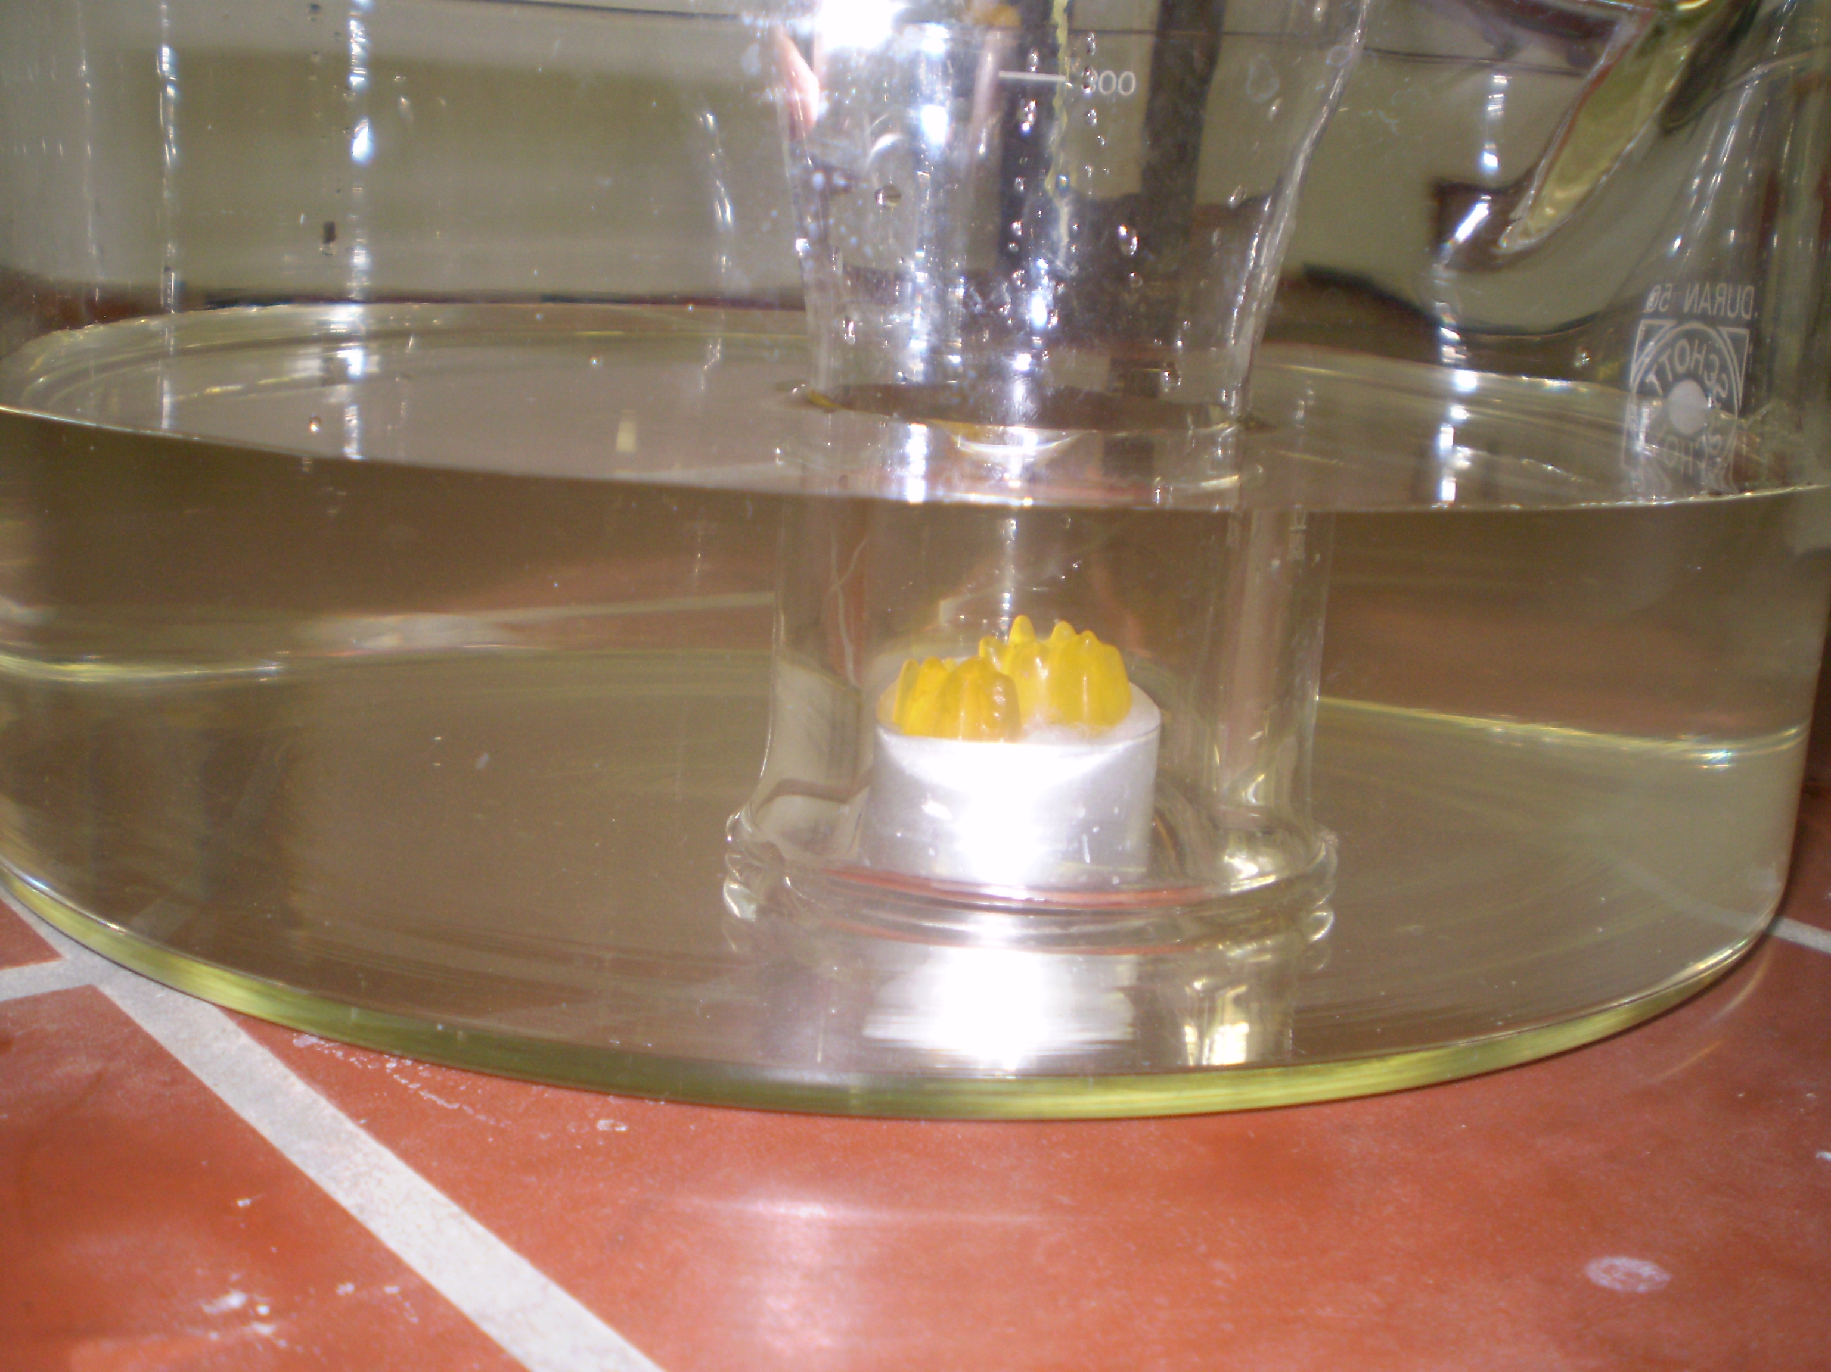
Abb. 1 - TrockeneGummibären unter Wasser
Deutung: Luft ist Materie und nimmt einen Platz ein, so wie andere Körper auch. Dort wo sich bereits Materie befindet, kann sich keine andere Materie befinden.
Literatur: (Lück, 2008), Seite 31ff.
Didaktischer Hinweis: Dieser Versuch dient als Einleitung in das Thema. Durch diesen Versuch sollen die Schülerinnen und Schüler erkennen, dass Luft, obwohl wir sie nicht sehen könne, dennoch vorhanden ist. Sie sollen ein Verständnis dafür entwickeln, dass Luft immer um uns herum ist und einen Raum einnimmt wie jede andere sichtbare Materie auch.
Aus welchen Bestandteilen Luft besteht,wird dann im weiteren Unterrichtsverlauf erarbeitet.

V 2 – Das Wasser steht Kopf
In diesem Versuch lernen die SuS Eigenschaften der Luft kennen. Obwohl wir Luft nicht fühlen können, übt sie einen äußeren Druck auf Gegenstände aus.

Gefahrenstoffe
Keine

Materialien: Trinkglas (ggf. Erlenmeyerkolben), Papier/Pappe oder feste Folie (Schnellhefter)
Chemikalien: Wasser
Durchführung: Das Trinkglas wirdals erstes bis zum Rand mit Wasser gefüllt. Die Abdeckung(z.B. Papier) wird auf das Glas gelegt, sodass die ganze Öffnung verschlossen ist (Papier auf dem Glasrand abrollen, bis keine Luft mehr eindringen kann). Danach wird das Glas über einer Schale oder einem Waschbecken auf den Kopf gestellt und die Abdeckung dabei noch fest gehalten. Anschließend wird die Abdeckung losgelassen.
Beobachtung: Das Wasser bleibt im Glas und läuft nicht aus.
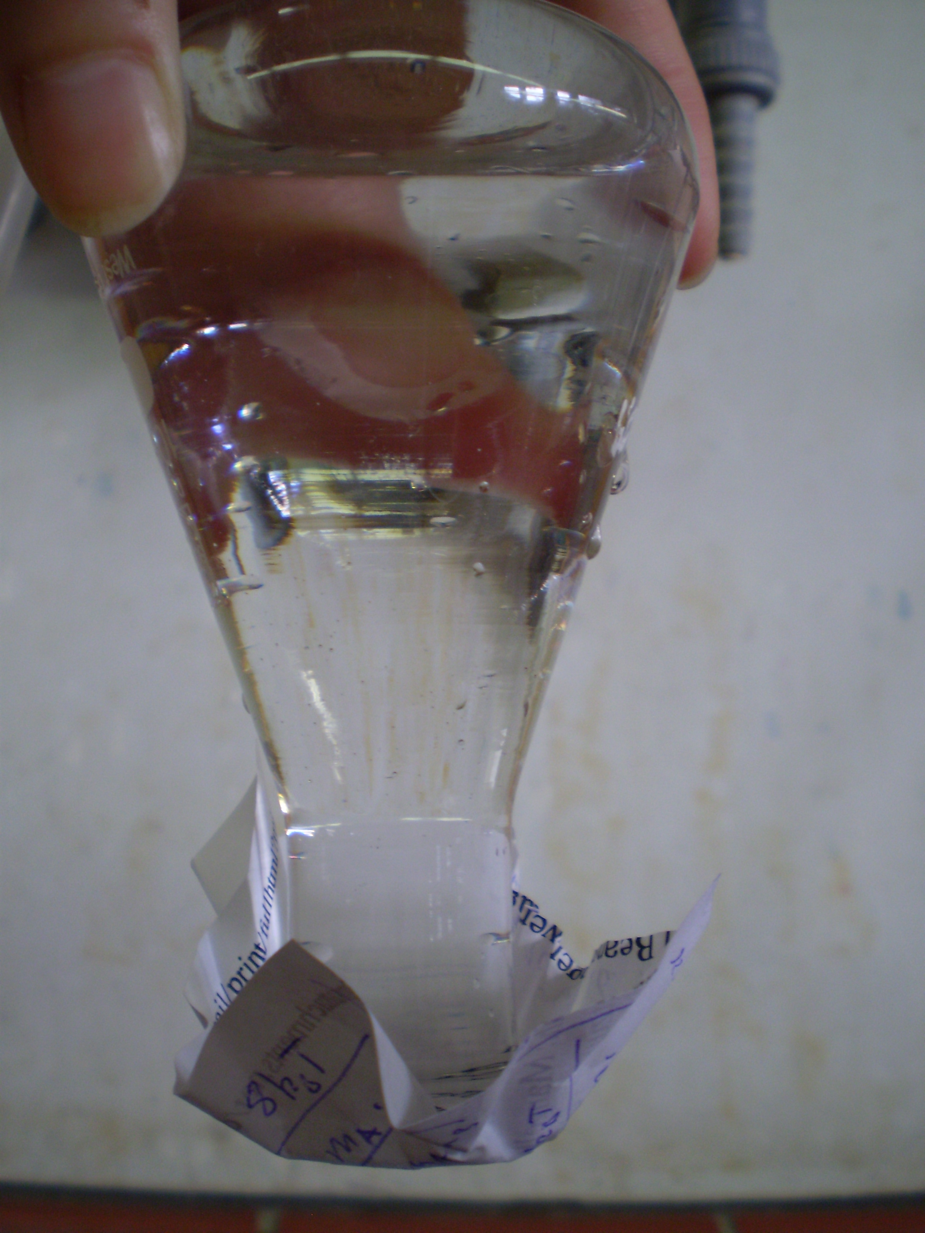
Abb. 2 - Mit Wasser gefüllter Erlenmeyerkolben auf den Kopf gedreht
Deutung: Durch den Luftdruck, der um uns herum wirkt, verbleibt das Wasser im Erlenmeyerkolben. Das Papier dient dazu, der Luft eine ebene Fläche zum Gegendrücken zu bieten.
Literatur: (Hecker, 2010),Seite 26f.
Anmerkung: Der Versuch sollte unbedingt über einer Schüssel oder einem Waschbecken durchgeführt werden, um bei Misslingen des Versuch eine Überschwemmung zu vermeiden.
Didaktischer Hinweis: Mit diesem Versuch lernen die Schüler erstmals den Luftdruck kennen. Es wird den SuS ein erstes Verständnis nahegebracht, auf dem später weiter aufgebaut werden kann.
Die Existenz des Luftdrucks, kann auch mit Versuchen aus der Physik erklärt werden.

Lehrerversuche

V 3 – Die unsichtbare Hand
In diesem Demonstrationsversuch werden erneut Eigenschaften der Luft thematisiert. Hierbei handelt es sich um die Ausdehnungseigenschaft der Luft. Vorwissen ist auch hier keines notwendig.

Didaktischer Hinweis
Durch diesen Versuch sollen die Schülerinnen und Schüler erkennen, dass wir Luft nicht
sehen können, sie aber trotzdem vorhanden ist. Sie sollen ein erstes Verständnis dafür
bekommen, dass uns Luft tagtäglich umgibt. Aus welchen Bestandteilen Luft besteht,
wird dann im folgenden Unterrichtsverlauf erarbeitet.

Gefahrenstoffe
Keine

Materialien: 1L PET Flasche, Handtuch/Topflappen, Bunsenbrenner mit Gitternetz (idealerweise Wasserkocher), Dreifuß, 1x 500ml Becherglas
Chemikalien: Wasser
Durchführung: Wasser wird in dem 500ml Becherglas mithilfe des Bunsenbrenners zum Kochen gebracht (alternativ Wasser im Wasserkocher erhitzen). Das kochende Wasser wird in die PET-Flasche gefüllt und die Flasche verschlossen. Die Flasche wird geschüttelt. Danach wird das heiße Wasser ausgegossen und die Flasche erneut verschlossen.
Beobachtung: Nachdem das Wasser ausgegossen wurde und die Flasche wieder verschlossen, zieht sich das Plastik zusammen.
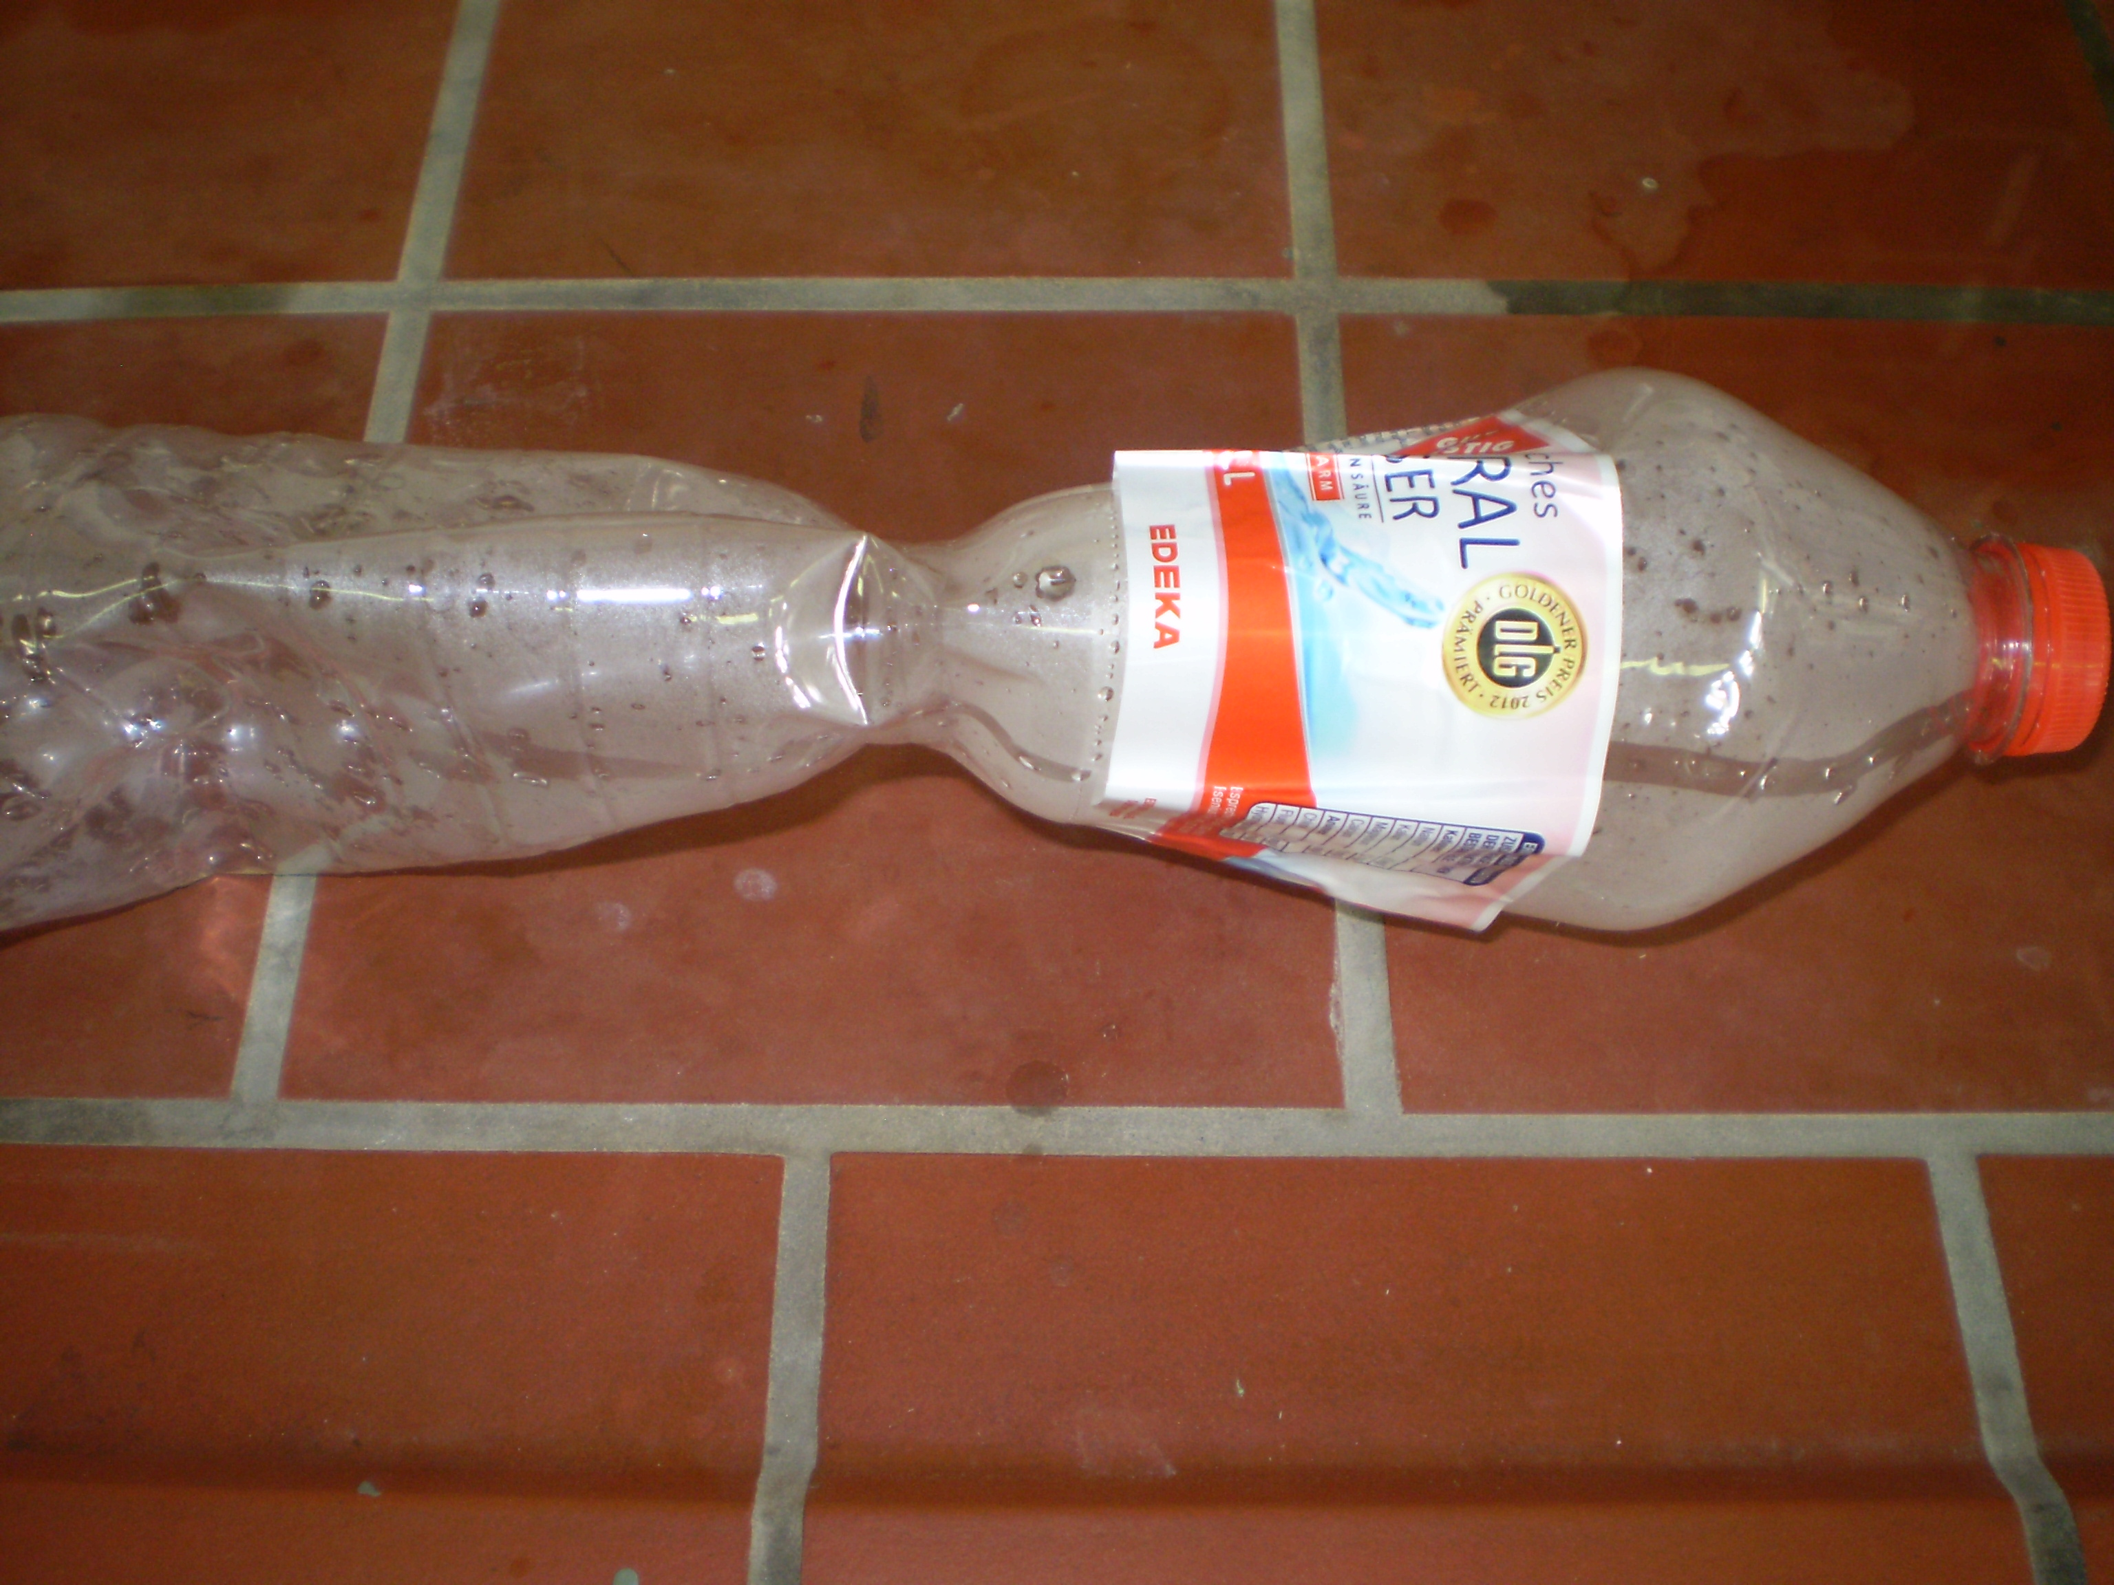
Abb. 3 - Durch Auswirkung des Lufdrucks eingedrückte Flasche
Deutung: Bei heißen Temperaturen dehnt sich die Luft aus und braucht mehr Platz. Erkaltet die Temperatur zieht sie sich wieder zusammen und braucht weniger Raum. Der Luftdruck ändert sich dabei, sodass ein Unterdruck entsteht. Die Flasche wird durch den Luftdruck von außen zusammengedrückt, da von Innen weniger Druck dem Außendruck entgegengesetzt wird.
Literatur: (Hecker, 2010)Seite 82f.
Anmerkung: Da in diesem Versuch mit heißem Wasser hantiert wird ist es sicherer, wenn der Lehrer den Versuch durchführt.

V 4 – Brennender Glimmspan in Sauerstoff und Stickstoff
Dieser Demonstrationsversuch soll den SuS zeigen, welche Eigenschaften die Hauptbestandteile der Luft, Stickstoff und Sauerstoff, aufweisen. Den SuS muss vorher erklärt werden, dass die Luft eine Mischung darstellt, die aus mehreren Gasen zusammengesetzt ist. Zur Vereinfachung wird sich hierbei auf die beiden Hauptbestandteile beschränkt.

Gefahrenstoffe |  |  | 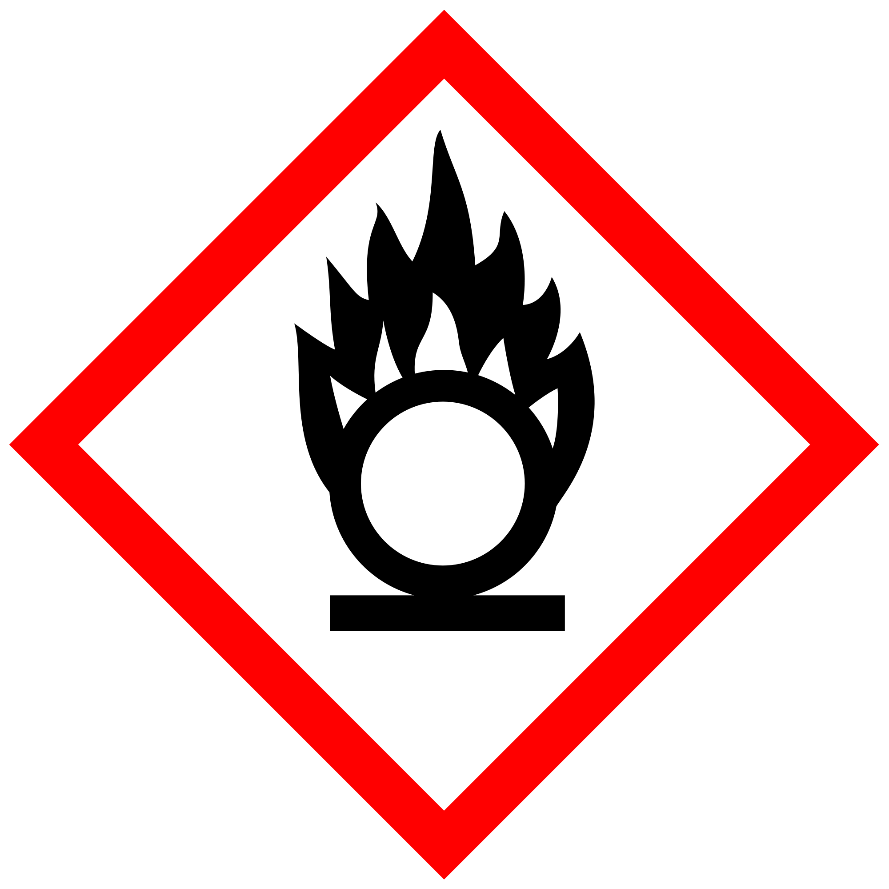
Sauerstoff | H: 270-280 | P: 244-​220-370+376-403
Stickstoff | H: 280 | P: 403

Materialien: 2 Reagenzgläser, 1 Stativ mit Halterung, 1 Reagenzglasständer, 1 Glimmspan, Entzündungsquelle (z.B. Feuerzeug)
Chemikalien: Sauerstoff, Stickstoff
Durchführung: Zuerst werden die Reagenzgläser bereitgestellt. Das Reagenzglas für Stickstoff wird kopfüber in das Stativ eingespannt, das für Sauerstoff in den Reagenzglasständer gestellt.Dann wird das Reagenzglas mit Sauerstoff befüllt. Der Glimmspan wird entzündet, zum Glimmen gebracht und in das Reagenzglas mit Sauerstoff hineingehalten. Danach wird das andere Reagenzglas mit Stickstoff befüllt. Der Glimmspan wird erneut zum Glimmen gebracht und in das Reagenzglas mit Stickstoff gehalten.
Beobachtung: Der Glimmspann leuchtet deutlich und hell im Reagenzglas mit Sauerstoff auf. Im Reagenzglas mit Stickstoff erlischt das Glimmen.
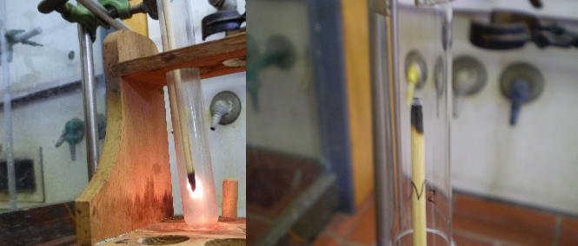
Abb. 4: Glimmspan in O₂ (links) und in N₂ (rechts)
Deutung: Sauerstoff ist ein brandförderndes Gas, das der Glut den nötigen Sauerstoff für die Verbrennung liefert. Stickstoff wiederum erstickt die Flamme, es ist zu wenig Sauerstoff vorhanden damit der Span weiter glimmen kann.
Literatur: -
Anmerkungen: Für die SuS muss die Deutung des Versuchs didaktisch reduziert werden, da in der 5ten und 6ten Klasse das Thema Verbrennung noch nicht unbedingt behandelt worden ist. Eine Reduzierung in die Richtung, dass der Sauerstoff in Luft zur Atmung notwendig ist, auch für Kerzen, wäre eine Möglichkeit. Daran anschließend ließe sich der folgende Versuch durchführen.
Didaktischer Hinweis: Mit dem Versuch machen die SuS erste Erfahrungen mit Nachweisreaktionen, die später weiter vertieft werden können.

V 5 – Die Kerze muss "atmen"
In diesem Demonstrationsversuch soll den Schülern erneut die Luft als Gasgemisch präsentiert werden. Hierbei muss ihnen auch wieder bekannt sein, dass die Luft zum größten Teil aus Sauerstoff und Stickstoff besteht. Als Vorversuch könnte sich das obere Experiment anbieten. Mit dem folgenden Versuch wäre eine Anwendung des Gelernten des oberen Versuchs möglich.

Gefahrenstoffe
Keine

Materialien: 3 Teelichter, 3 Bechergläser (250ml, 500ml, 1L), Zündquelle
Chemikalien: Keine
Durchführung: Die drei Kerzen werden nacheinander entzündet und gewartet bis sie richtig aufflammen. Danach werden schnell die drei Bechergläser über jeweils eine der Kerzen gestülpt.Die Zeit wird gestoppt bis die Kerzen ausgehen.
Beobachtung: Im kleinsten Becherglas geht die Kerze zuerst aus - nach etwa 8 s. Danach folgt die Kerze in dem mittleren Becherglas mit etwa 20 s und zum Schluss erlischt die Kerze in dem großen Becherglas nach etwa 35 s.
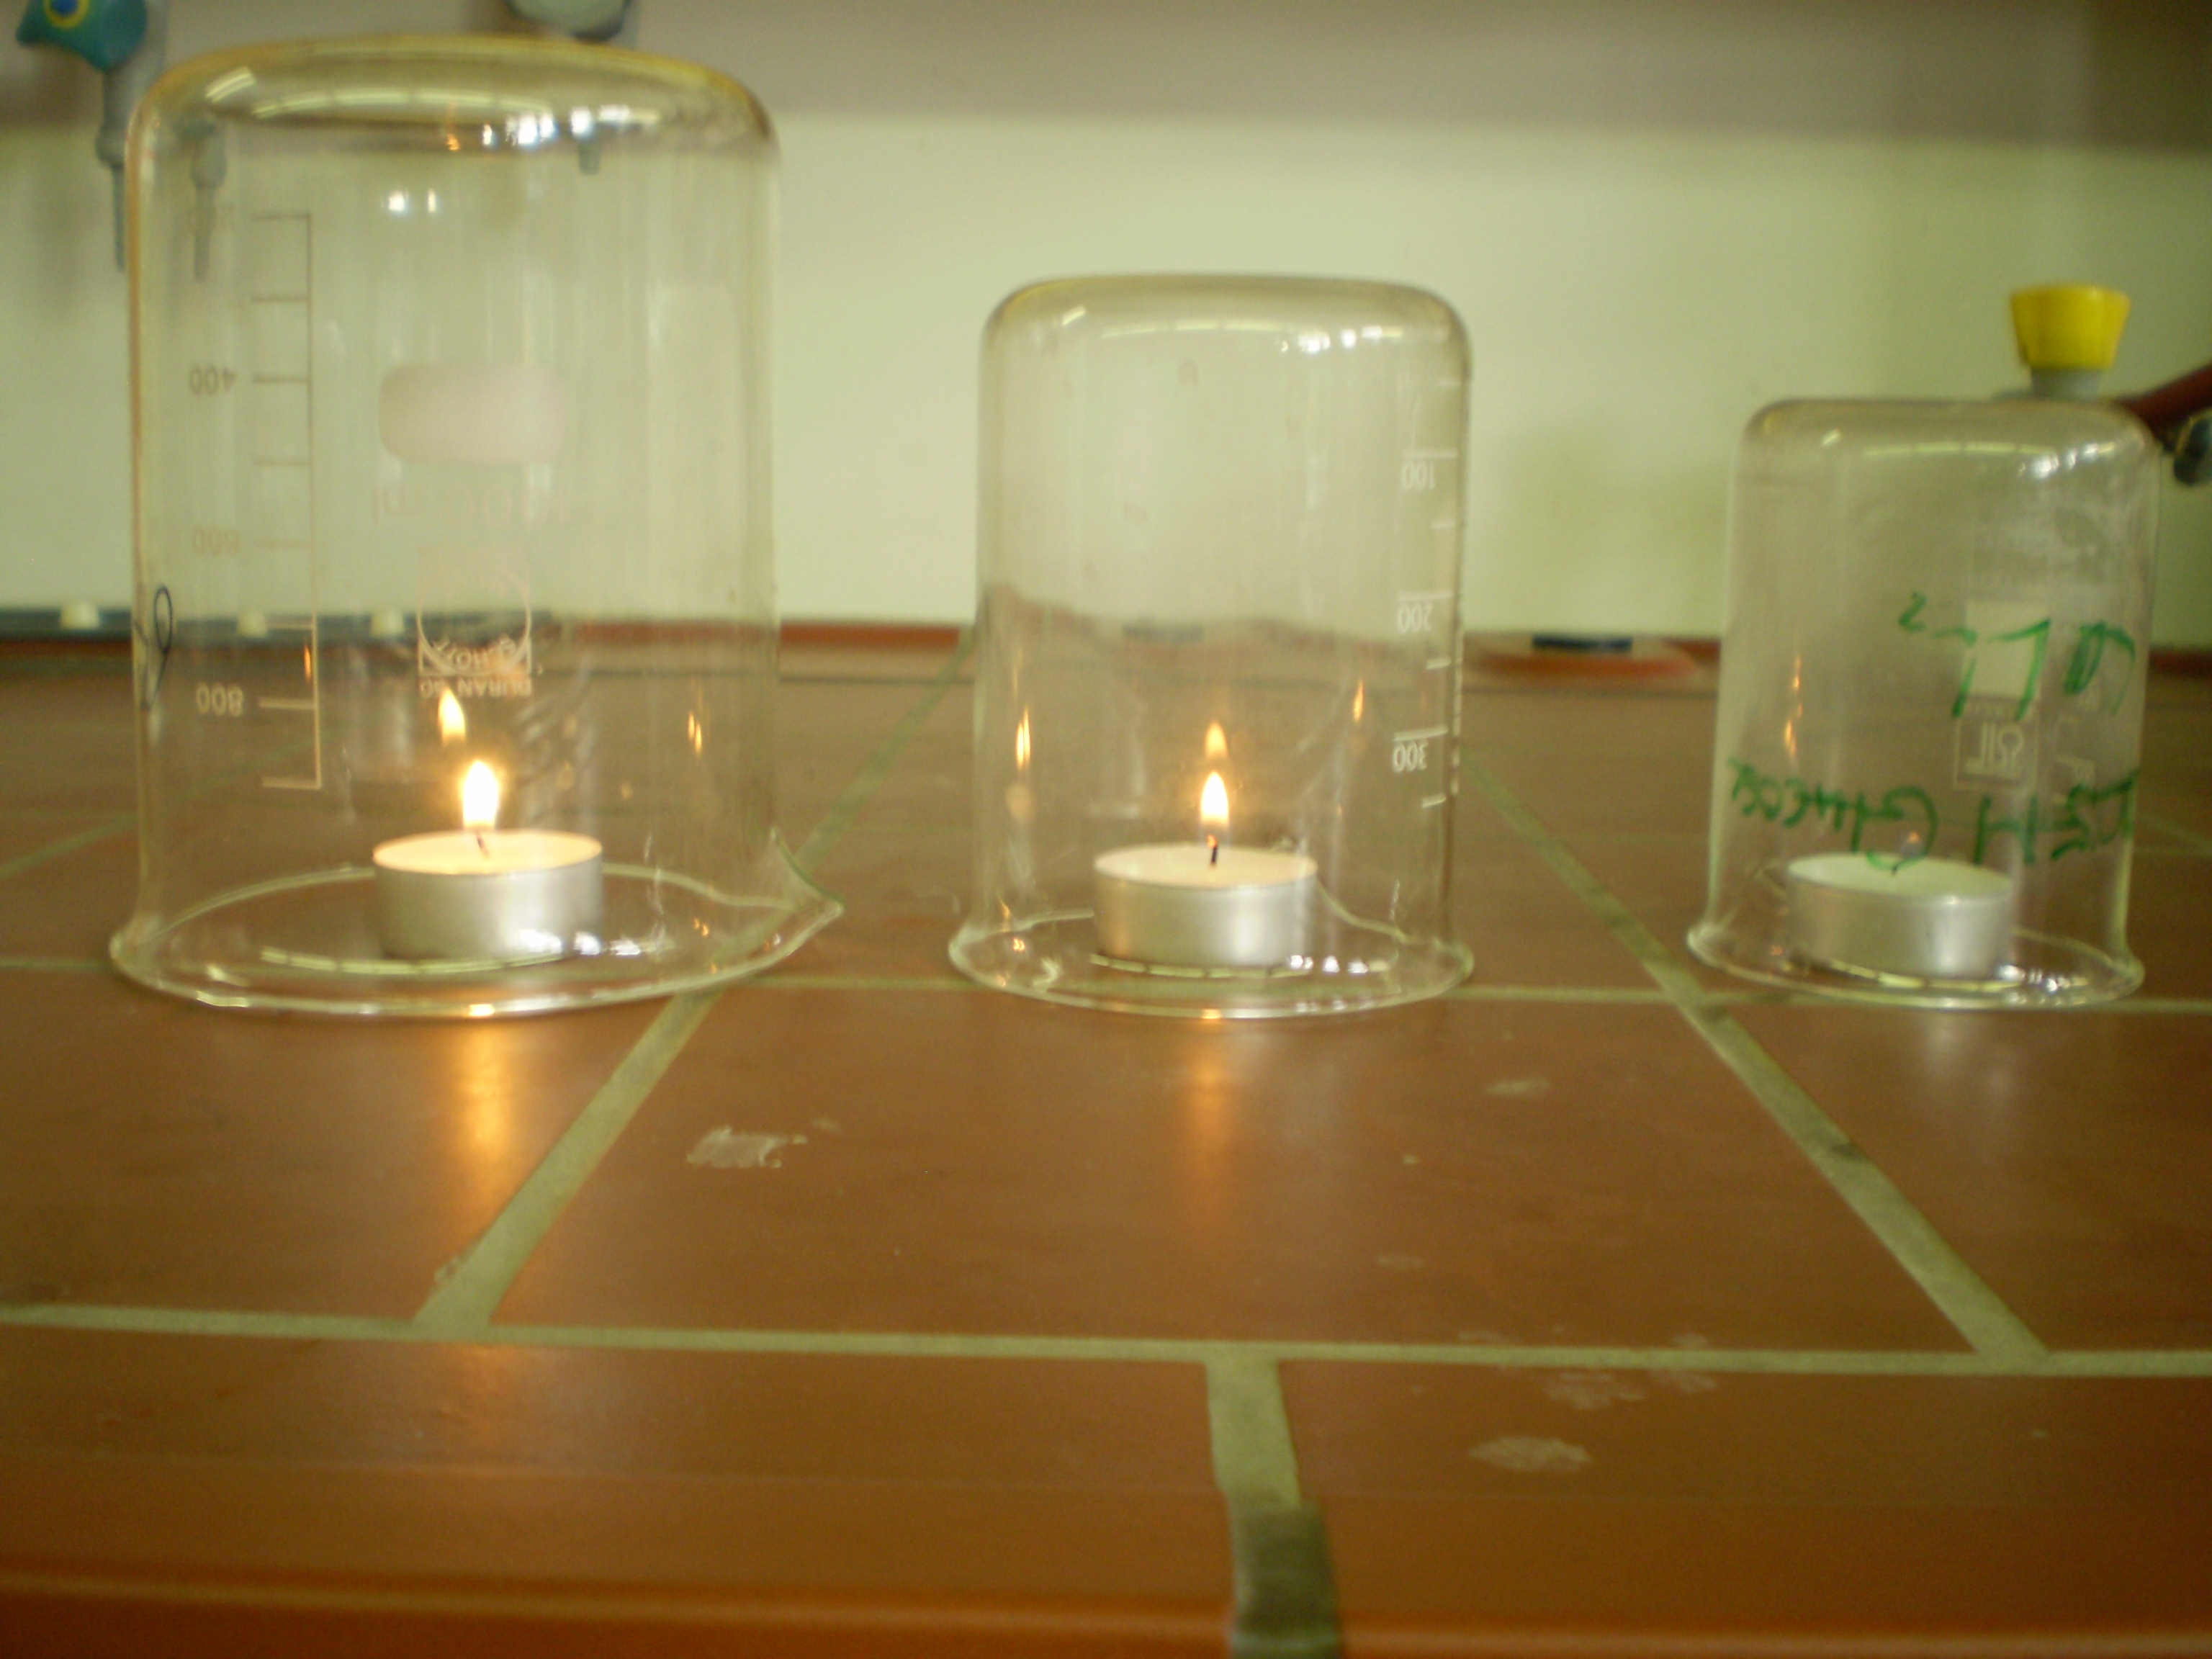
Abb. 5:Drei Teelichter unter unterschiedlich großen Bechergläsern
Deutung: Die Kerzen brauchen Sauerstoff für die Verbrennung, ist der Sauerstoff zu etwa $\frac{1}{4}$ aufgebraucht erlischt das Feuer.
Literatur: (Schmidkunz, 2011), Seite 195
Anmerkung: Bei diesem Versuch muss ebenfalls die Deutung didaktisch reduziert werden. Hier bietet sich wie oben an, davon zu sprechen, dass die Kerzen "atmen" müssen. Wenn sie ausgehen ist nicht mehr genug Sauerstoff zum "atmen" vorhanden. Im Versuch oben haben sie gelernt, dass Glut in einem mit Stickstoff gefüllten Glas erlischt. Somit können sie hier deuten, dass mehr Stickstoff als Sauerstoff vorhanden sein muss und können so das Gelernte bereits anwenden.
Anmerkung 2:Bei der Benutzung des Animismus' "atmen" muss man sich bewusst sein, dass das kein korrekter Ausdruck ist. Für eine fünfte Klasse ist diese Anwendung aber noch vertretbar, auch in dem Vergleich mit Menschen, die ebenfalls Sauerstoff brauchen um atmen zu können. Man muss sich aber bewusst machen, dass die SuS den Begriff der Verbrennung so bald wie möglich kennen lernen sollten, um die Festigung von Fehlvorstellungen zu vermeiden.
Unterrichtseinbettung: Dieser Versuch kann auch für das Thema Brennbarkeit verwendet werden.

Allgemeine Anmerkungen: Die Schülerversuche und Lehrerversuch 1 eignen sich gut um in das Thema Luft einzuführen. LV2 und LV3 können neben der Erklärung im Zusammenhang mit Luft als Gasgemisch auch genutzt werden, um die Unterrichtsthemen Brennbarkeit oder Feuer und Kerze vorzubereiten

Arbeitsblatt – Die tauchenden Gummibärchen
Wenn wir Menschen beim Tauchen nicht nass werden wollen, dann ziehen wir uns einen Taucheranzug an. Was sollen aber zwei Gummibärchen machen, die gerne tauchen, aber nicht nass werden wollen und auch keinen Taucheranzug in ihrer Größe besitzen?
Wir können ihnen mit folgendem Versuch helfen!
Du brauchst folgendes:
Materialien: Eine große durchsichtige Schüssel, ein leeres Glas (ggf. einen Erlenmeyerkolben), 2 Gummibärchen, ein Aluminiumgehäuse (vom Teelicht), einen Wattebausch oder ein Stück Stoff zum Auslegen des Alugehäuses
Chemikalien: Wasser
Durchführung: 1. Fülle die Schüssel bis zur Hälfte mit Leitungswasser.
2. Lege dann das Alugehäuse mit Watte oder Stoff aus und setze die Gummibärchen darauf.
3.Setze das Gehäuse mit den Gummibärchen vorsichtig auf das Wasser, sodass sie nicht nass werden.
4. Anschließendstülpst du das leere, gerade gehaltene Glas, über die Bä- ren und das Gehäuse und drückst es bis auf den Grund hinab.
Beobachtung: _____________________________________________________________________________________
_____________________________________________________________________________________

Merke: Die Gummibärchen werden nicht gegessen!

Auswertung:
Aufgabe 1: Analysiere zusammen mit deinem Sitznachbarn, warum die Gummibärchen beim Tauchen nicht nass werden und notiere euer Ergebnis.

Reflexion des Arbeitsblattes
Mithilfe des Arbeitsblattes sollen die SuS unter Anleitung einen Versuch durchführen, um sich anschaulich zu machen, dass Luft nicht "Nichts" ist, sondern ein Körper (Materie), wie andere Körper auch.
Der Versuch kann als Einführungsexperiment für das Thema Luft verwendet werden.
Dabei lernen die SuS in Kleingruppen zu experimentieren und sollen Luft als Teil ihrer Umwelt wahrzunehmen verstehen. Mit der ihnen gestellten Aufgabe lernen sie dann, wie man in Partnerarbeit, das, was man beobachtet hat, anhand des Vorwissens versucht zu erklären. Bei diesem Versuch und der Bearbeitung der Aufgabe, kann bei den SuS unter Umständen ein kognitiver Konflikt ausgelöst werden, wenn sie vorher der Ansicht waren, dass sich in dem Glas nichts befindet, das Wasser nun aber auch nicht eindringt.

Erwartungshorizont (Kerncurriculum)
Das Thema Luft wird im Kerncurriculum Niedersachsen nicht näher erläutert. Es gilt als Teil des naturwissenschaftlichen Unterrichts. Daher können hier keine Bezüge zum Bereich Fachwissen gestellt werden.
Erkenntnisgewinnung: Die SuS experimentieren sachgerecht nach Anleitung.
Kommunikation: Die SuS protokollieren einfache Experimente.
Bewertung: Die SuS beschreiben, dass Chemie sie in ihrer Lebenswelt umgibt.

Erwartungshorizont (Inhaltlich)
Beobachtung: Siehe SV1
Aufgabe 1: Die Gummibärchen werden nicht nass, weil sich in dem Glas Luft befindet. Dort wo sich bereits Luft befindet, kann sich kein Wasser befinden. Luft ist unsichtbar, aber überall um uns herum.

Literaturverzeichnis
Hecker, J. (2010). Der Kinder Brock Haus, Experimente, Den naturwissenschaften auf der Spur. München: F.A. Brockhaus.
Lück, G. (2008). Leichte Experimente für Eltern und Kinder. Freiburg im Breisgau: Herder.
Schmidkunz, H. (2011). Chemische Freihandversuche Band 1. Aulis Verlag.

